

凯视佳工业相机技术手册-客户如何编译Demo
编号：
版本：V2.0
发布日期：2016/01/05

本文档适用于凯视佳公司所有相机
凯视佳光电（北京）有限公司
400电话：400-0300-601
销售: sales@catchbest.com
技术支持: support@catchbest.com
http://www.catchbest.com

修订说明
版本 | 日期 | 说明
V1.0 | 2015/04/01
V2.0 | 2016/01/05 | 整理格式

凯视佳工业相机技术手册-客户如何编译Demo 1
修订说明 3
概要 5
链接库文件的设置 6
公共文件 9
工程属性设置规则 10

概要
由于用户使用的IDE版本不同，我们从2016年开始只支持VS2013的开发环境，如果您使用之前VC6.0,VC2008等，则需要稍作修改才可以编译运行，主体程序关键代码不用改变，只需拷贝到您的工程中即可。

链接库文件的设置
由于KSJApi库不断更新，所以KSJApi库的h文件和Lib文件不同时发布，只发布DEMO程序的主体文件。用户得到最新的库文件后，需要将最新的KSJApi.Inc文件夹和KSJApi.Lib文件夹放在与KSJDemoVC相同的目录下。如果用户变更文件夹的位置，则需要需改相应的包含路径，这部分定义在stdafx.h文件中：
#ifdef _UNICODE
#ifdef _WIN64
#ifdef _DEBUG
#pragma comment( lib, "..\\KSJApi.Lib\\KSJApi64ud.lib" )
#else
#pragma comment( lib, "..\\KSJApi.Lib\\KSJApi64u.lib" )
#endif
#else
#ifdef _DEBUG
#pragma comment( lib, "..\\KSJApi.Lib\\KSJApiud.lib" )
#else
#pragma comment( lib, "..\\KSJApi.Lib\\KSJApiu.lib" )
#endif
#endif
#else
#ifdef _WIN64
#ifdef _DEBUG
#pragma comment( lib, "..\\KSJApi.Lib\\KSJApi64d.lib" )
#else
#pragma comment( lib, "..\\KSJApi.Lib\\KSJApi64.lib" )
#endif
#else
#ifdef _DEBUG
#pragma comment( lib, "..\\KSJApi.Lib\\KSJApid.lib" )
#else
#pragma comment( lib, "..\\KSJApi.Lib\\KSJApi.lib" )
#endif
#endif
#endif
当用户使用VS2013编译的时候，如果使用KSJApi非UNICODE库，注意将字符集设置到“使用多字节字符集”，并且需要下载相应的支持库，这个微软有说明，请参考。VS2013中默认不再对多字节字符串进行支持，只能使用unicode字符集，解决的办法是安装多字节字符串的支持库：
http://msdn.microsoft.com/library/dn251007.aspx
http://www.microsoft.com/zh-cn/search/DownloadResults.aspx?rf=sp&q=mbcs
安装之后就可以使用多字节或者无设置选项了。
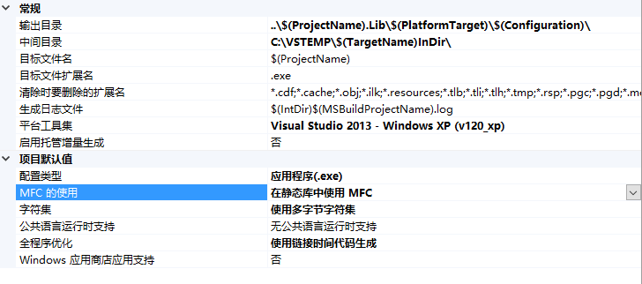
如果一定使用UNICODE字符集，那么请使用KSJApiu.lib,或者KSJApi64u.lib。
由于Demo程序也会不断更新，所以客户拿到DEMO程序后，需要修改DEBUG编译下的连接库，将
#pragma comment( lib, "..\\KSJApi.Lib\\KSJApid.lib" )修改为：
#pragma comment( lib, "..\\KSJApi.Lib\\KSJApi.lib" )
在64位编译环境下，将
#pragma comment( lib, "..\\KSJApi.Lib\\KSJApi64d.lib" )修改为
#pragma comment( lib, "..\\KSJApi.Lib\\KSJApi64.lib" )
带d的库为内部调试库，所以需要您手动修改一下。

公共文件
公共文件夹common中是所有demo公用的文件。也不与KSJDemoVC主体程序一同发布。用户需获取到common.rar文件，解压后将common文件夹拷贝到与KSJDemoVC相同的文件夹下，确保编译之前使目录结构如下：

工程目录
|
|----------------common
| |-------------gs.h
| |-------------gs.cpp
|
|----------------KSJApi.Inc
| |-------------ksjapi.h
| |-------------ksjapiBase.h
| |-------------ksjapiIo.h
| |-------------ksjapiTriggerMode.h
| |-------------ksjapiCustom.h
| |-------------ksjapixxx.h
|
|
|----------------KSJApi.Lib
| |
| |------------ksjapi.lib
| |------------ksjapiu.lib
| |------------ksjapi64.lib
| |------------ksjapi64u.lib
|
|----------------KSJDemoVCxxxxxx
| |
| |------------xxx.h
| |------------xxx.cpp
| |------------xxx.vxproj
| |------------…

工程属性设置规则
由于VS2013的工程属性与之前的版本有所不同，我们使用了宏来定义输出文件的路径及文件名称，主要的几处设置包括：
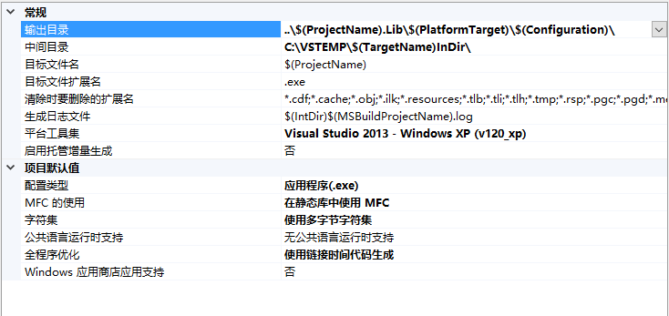
各个宏的定义可以通过一些属性的“编辑”来弹出：
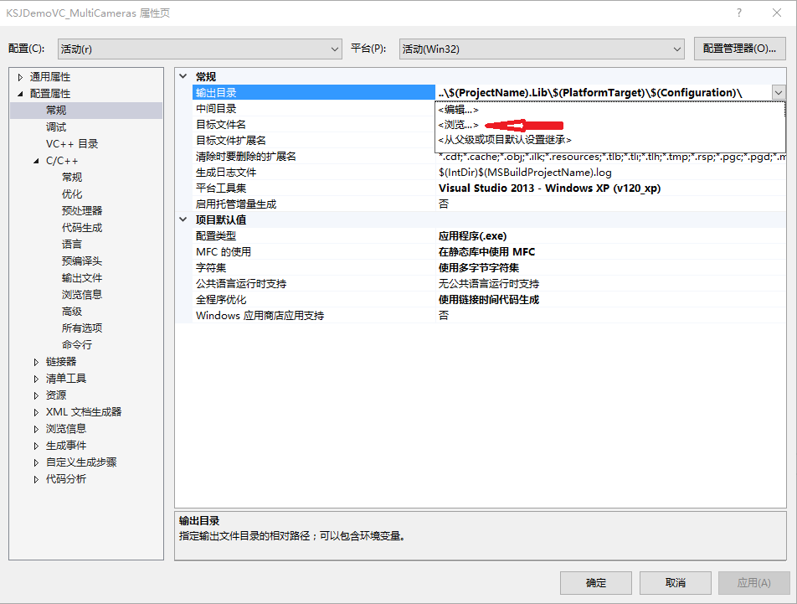
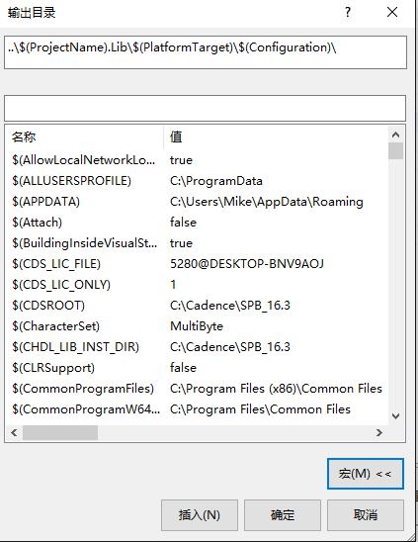
针对不同的平台Win32，X64以及不同的配置，宏的名称会变化。我们统一将输出的目录定义为..\$(ProjectName).Lib\$(PlatformTarget)\$(Configuration)\，这个也就是宏$(OutDir)。
将临时文件的目录编辑为：C:\VSTEMP\$(TargetName)InDir\，这个也就是宏$(InDir),这个文件夹下的文件会占用很大空间并且对于程序的运行没有关系，所以以后可以独立删除而不影响工程文件的整洁性。
$(OutDir)和$(InDir)这两个宏会被好多地方的设置所使用。
$(ProjectName)是工程名称的宏，也就是您的.vcxproj的文件名（不包括扩展名）
我们将目标文件名根据不同的平台及不同的配置做了修改，以使得编译出来的exe文件具有不同的名称来区分。比如说对于Debug配置情况下，我们将目标文件名$(TargetName)修改为$(ProjectName)d，64位Debug配置情况下，我们将目标文件名修改为$(ProjectName)64d.
$(Configuration)代表的是我们的配置名，我们把Debug改为d，Release改为r，目的是为了使他作为后缀或名称时更简洁。
这样设置之后，我们编译的可执行文件输出为$(OutDir)$(TargetName)$(TargetExt),也就是..\$(ProjectName).Lib\$(PlatformTarget)\$(Configuration)\ $(TargetName)$(TargetExt)。
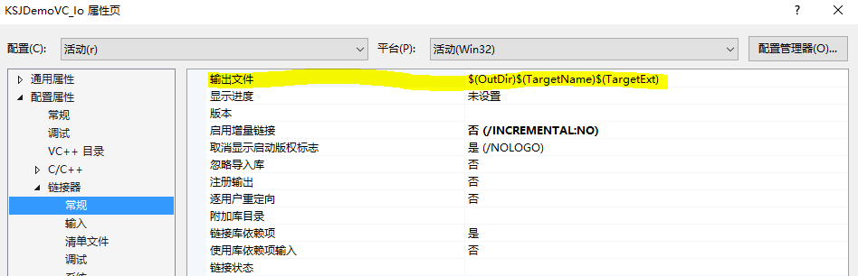
由于当我们更换方案配置时，VS2013会自动删除之前配置所编译出来的文件，又因为编译出来的可执行文件需要依赖我们的KSJApi.dll库，所以我们在后期生成事件的设置中将编译出来的可执行文件拷贝至KSJApi.dll所在的文件夹下。
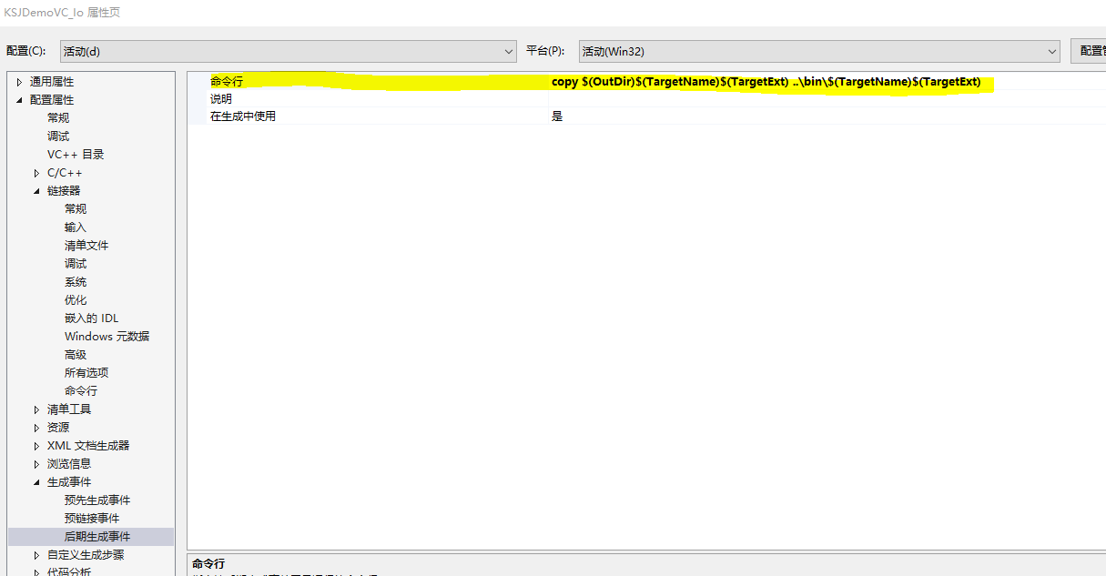
这样设置之后，编译出来的Demo可执行文件就与KSJApi.dll文件处于同一文件夹下，但是这时从VS2013直接运行还是不行，因为他还会去找$(OutDir)$(TargetName)$(TargetExt)文件，我们再修改调试的命令设置。这样就可以编译并运行了。
